**DESCRIPCIÓN DE LOCAL COMERCIAL EN VENTA**

UBICACIÓN Av. Alfonso Ugarte 147 Mz. 22, Lote 21, **Sector El Porvenir**  Distrito y Provincia de **PACASMAYO**  Región LA LIBERTAD

CONDICIONES A espaldas del Hospital EsSalud Calle de gran ancho. En este sector se iniciarán obras nuevas de pavimentación y veredas en el presente año 2025.

ÁREA TERRENO 600 m2.

DIMENSIONES Frente: 20.00 m. Fondo: 30.00 m.

ÁREAS CONSTRUIDAS

Administración: 75 m2. (1er. Piso habilitado) 75 m2. (2do. Piso – muros y columnas)

Talleres y Estacionamiento: 70 m2. (techo liviano)

Piso de concreto 20 cm.: 200 m2. (aprox.)

**PRECIO** **US$ 240,000.00** (DOSCIENTOS CUARENTA MIL Y 00/100 DÓLARES AMERICANOS).- A tratar

FOTOGRAFÍAS

FACHADA 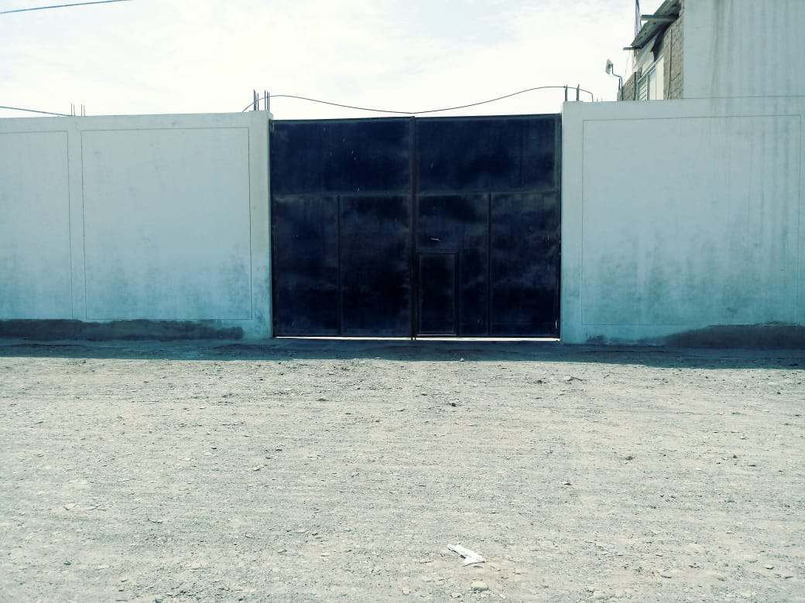

PATIO DE MANIOBRAS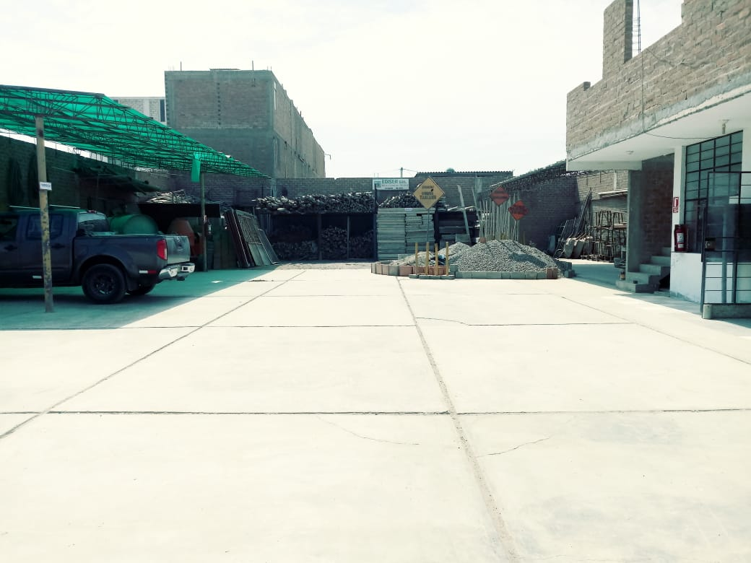

BLOQUE ADMINISTRATIVO 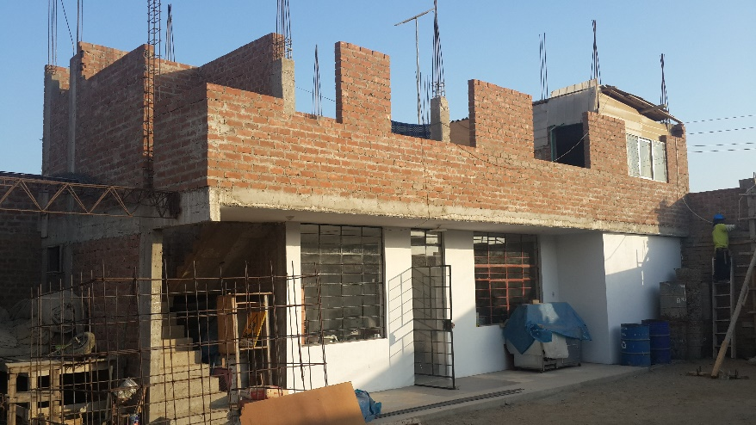

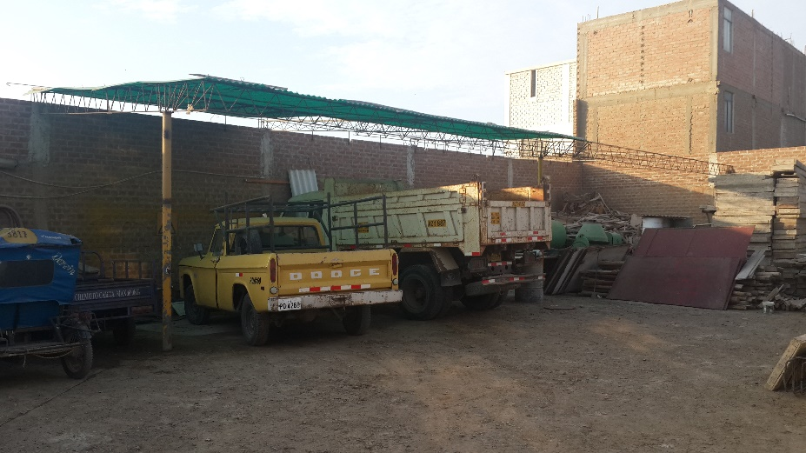 ESTACIONAMIENTO

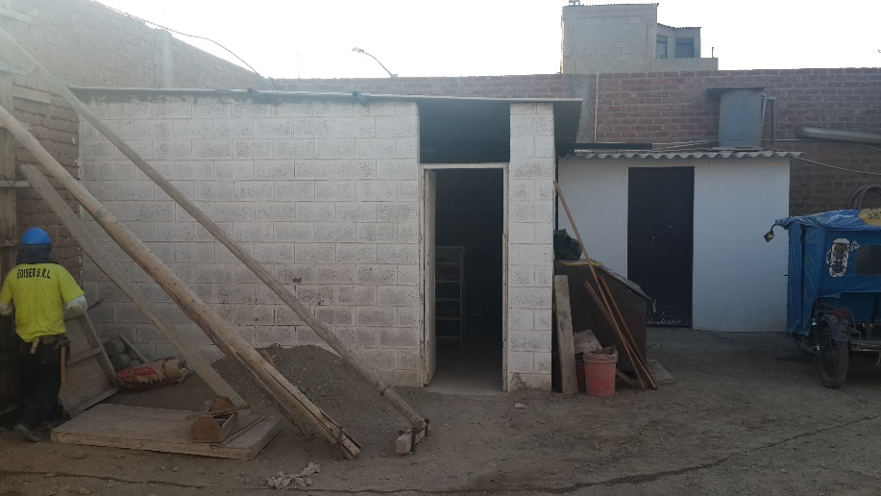 ALMACÉN Y BAÑO

ÁREA DE TALLERES 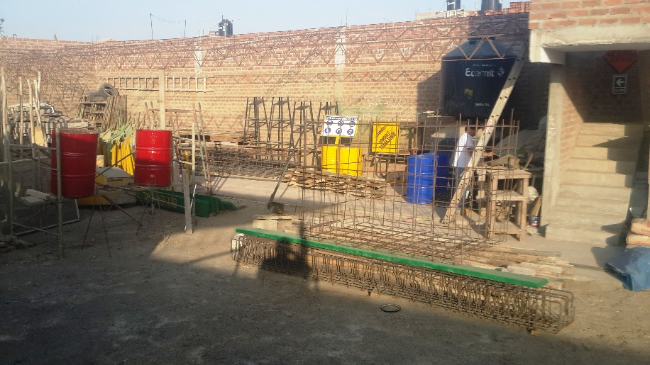

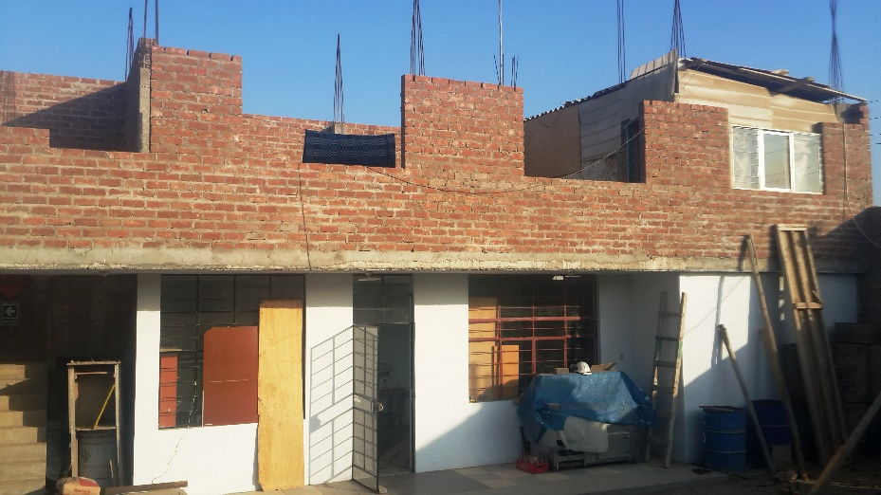 BLOQUE OFICINAS

